**Федеральное государственное бюджетное образовательное**

**учреждение высшего образования**

**«Алтайский государственный технический университет**

**им. И. И. Ползунова»**

**Факультет (институт) информационных технологий**

**Кафедра Прикладная математика**

**Отчет защищен с оценкой____________**

**_____________________ Е.Г.Боровцов**

**(подпись преподавателя) (инициалы, фамилия)**

**“____”___________ 2017 г.**

**Отчет**

**по лабораторной (практической) работе №2**

**«Знакомство с системами хранения данных. Часть 2.»**

**(название лабораторной (практической) работы)**

**по дисциплине Виртуализация информационной инфраструктуры**

**(наименование дисциплины)**

**ЛР 09.03.04.00.000 ОТ**

**(обозначение документа)**

**Студенты группы ПИ-32         Е.А. Волков, А.Г. Елисеев, Е.С. Ткаченко**

**(инициалы, фамилия)**

**Преподаватель доцент, к.т.н.        Е.Г.Боровцов**

**должность, ученое звание (инициалы, фамилия)**

**БАРНАУЛ 2017**

EMC Unisphere - это унифицированная платформа управления хранением следующего поколения, предоставляющая интуитивно понятные интерфейсы пользователя для самого современного набора унифицированных платформ. Решение Unisphere продолжает поддерживать существующие системы EMC CLARiiON, EMC Celerra и EMC RecoverPoint SE. Подход Unisphere к управлению хранением обеспечивает простоту, гибкость, самостоятельную поддержку и автоматизацию - все ключевые требования для перехода к "облаку".

Решение Unisphere можно настроить для соответствия потребностям компании среднего размера, подразделения в крупных корпорациях либо небольшой среды по типу удаленного офиса или филиала. Подключаемая архитектура Unisphere позволяет с легкостью увеличить масштабы решения и организовать эффективную поддержку дополнительных предложений EMC, включая интеграцию с решениями для защиты данных и обеспечения безопасности. Решение Unisphere предлагает множество уникальных возможностей, значительно упрощающих управление системами среднего и начального уровней.

Unisphere был установлен в качестве виртуальной машины WMware ESXI.

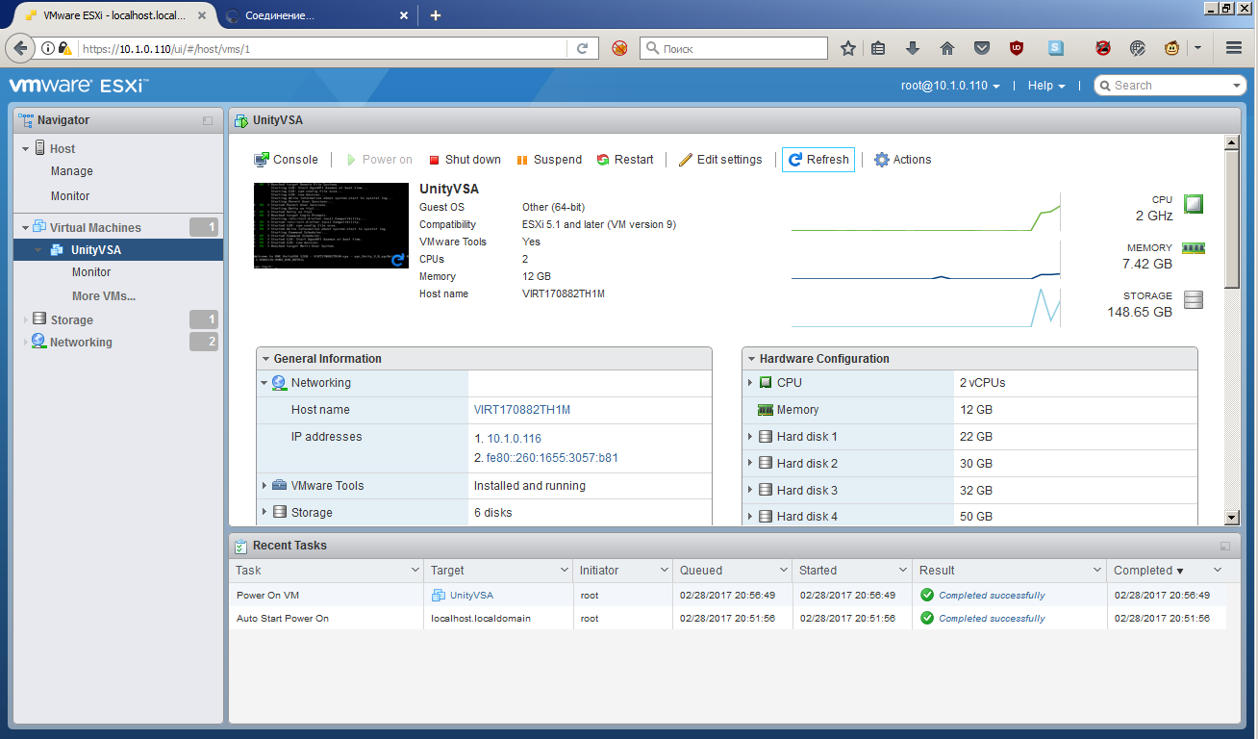

После запуска Unisphere, она получает сетевой адрес, по которому будет доступен Web-интерфейс для управления. Для этого разворачиваем вкладку Networking и переходим по первому адресу – 10.1.0.116.

Проходим авторизацию.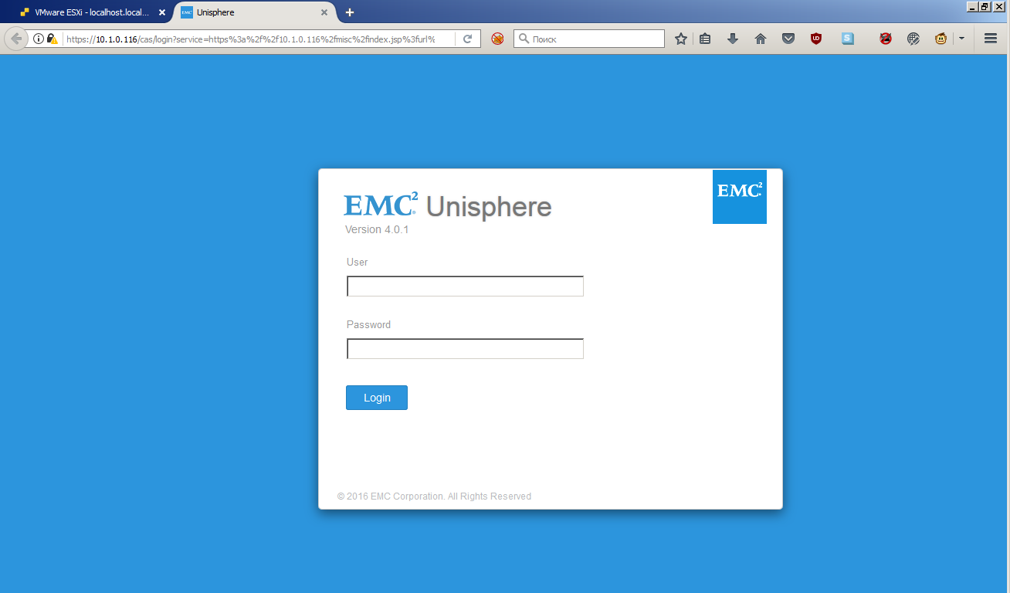

Попадаем на стартовую страницу Web-интерфейса.

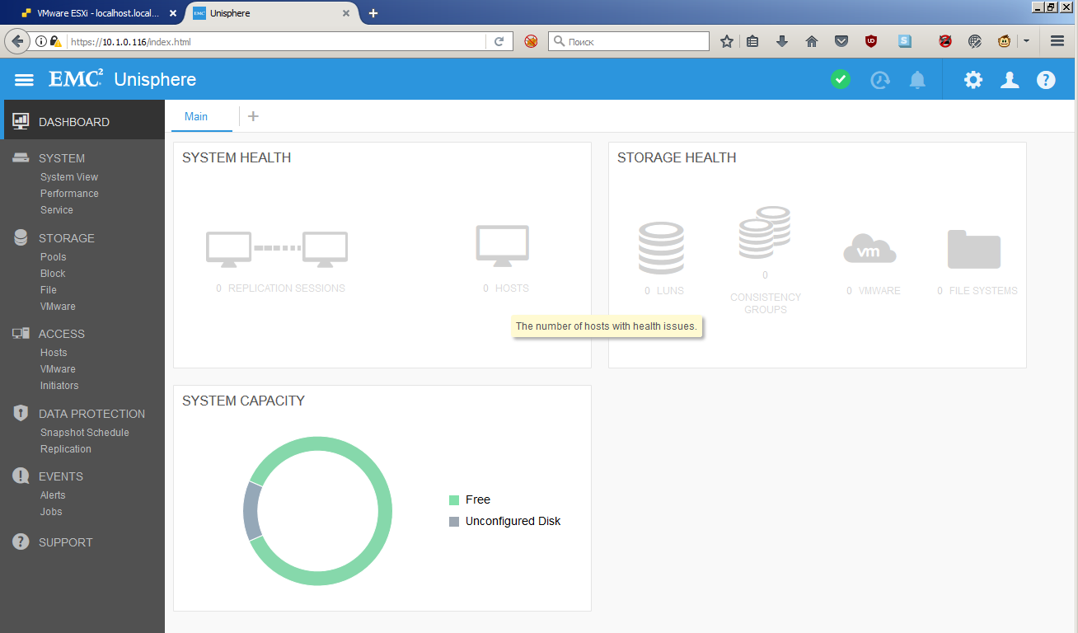

Системные параметры Unisphere.

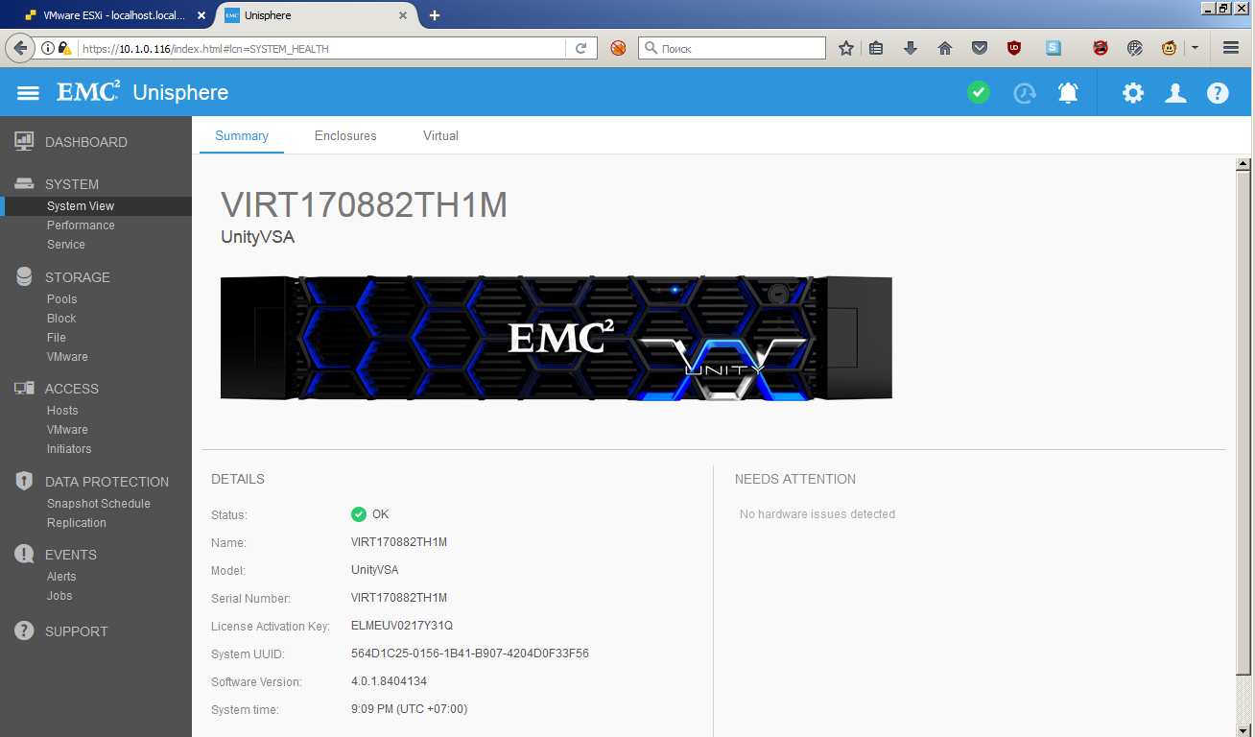

Посмотрим на существующие пулы в системе.

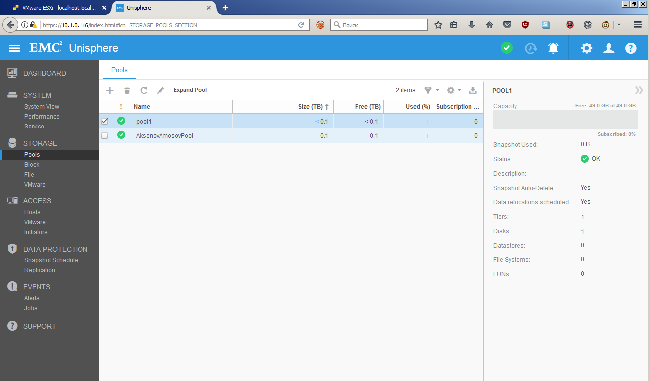

Добавим 2 HDD для Unisphere в виртуализованном окружении и **создадим пул**.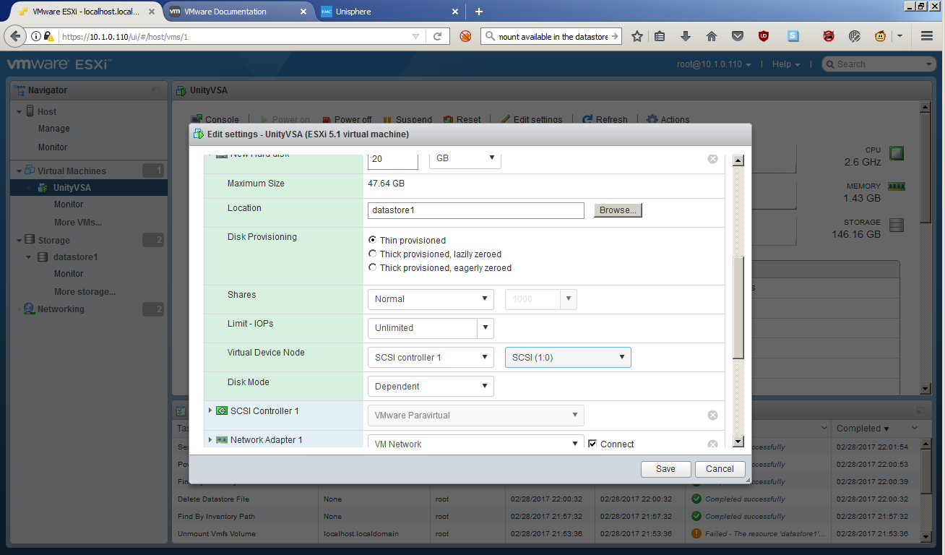

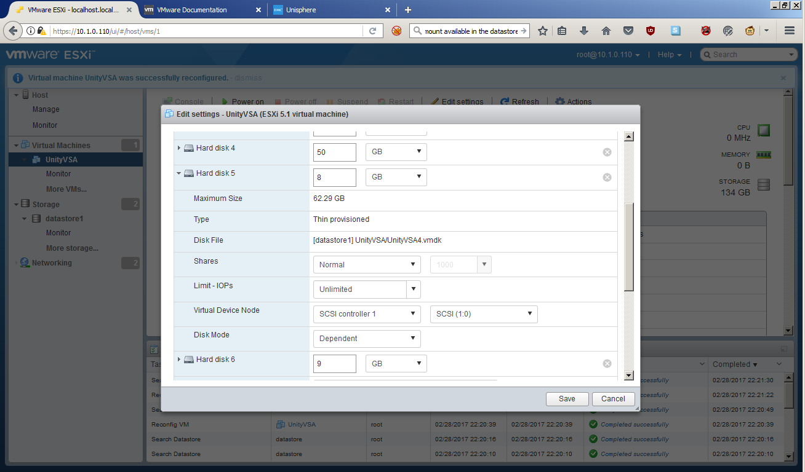

Итоговая конфигурация созданного пула.  
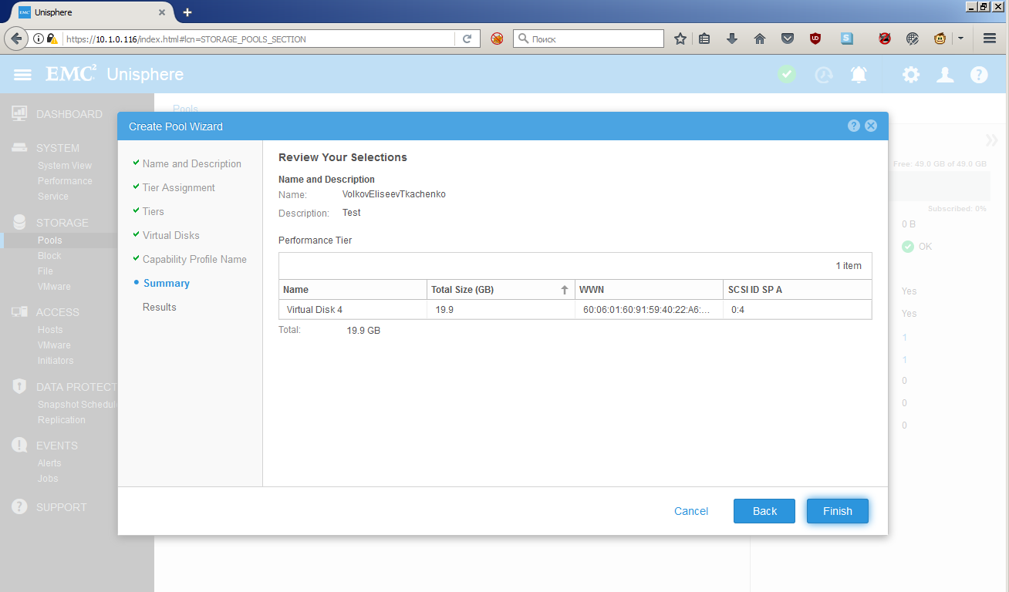

Пул успешно создан:

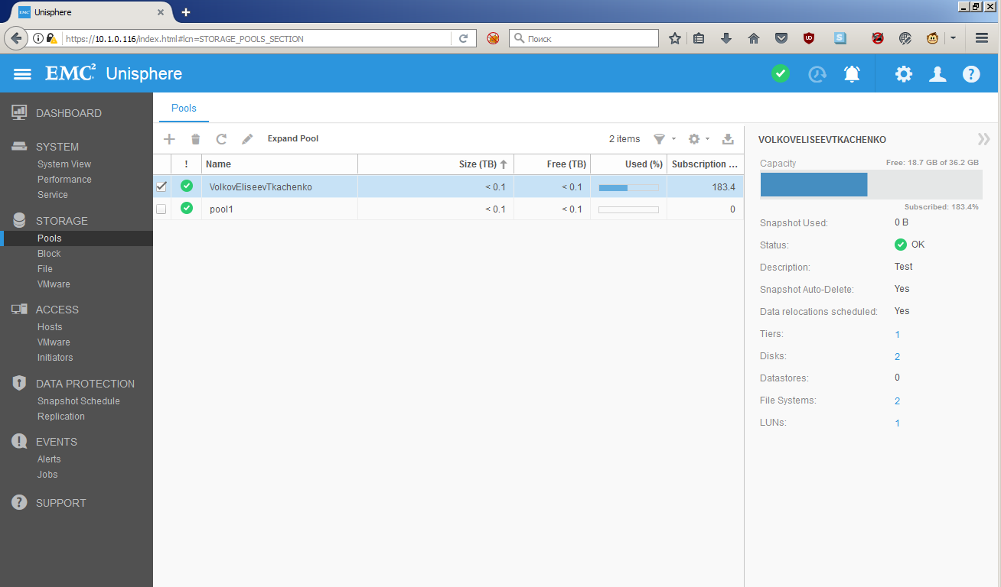

**Создание LUN’а**

LUN или Logical Unit Number — это адрес дискового устройства в сетях хранения.

При создании, есть возможность задать права пользователям:

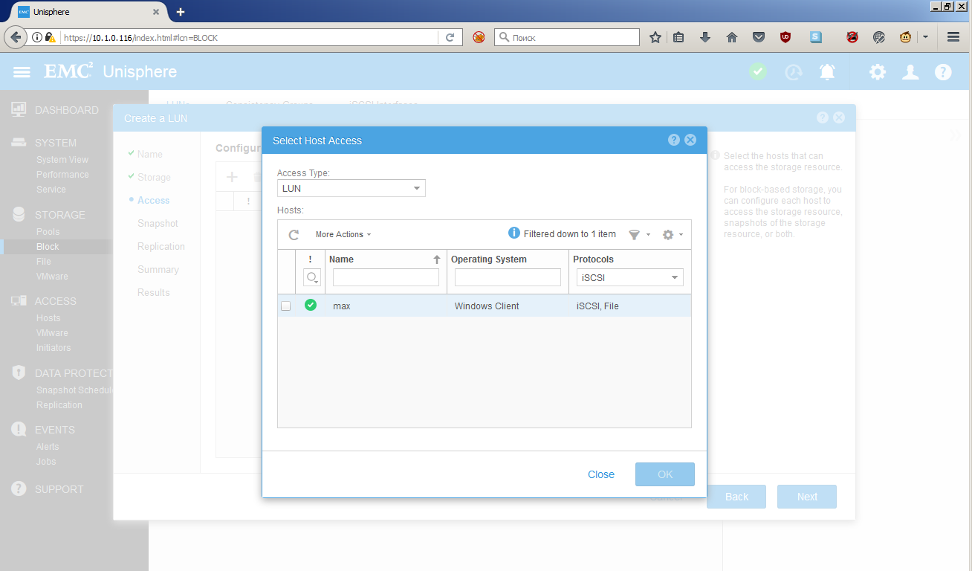

Принципы работы репликации очень просты. Источник, т.е. система хранения, на которой хранятся исходные данные (оригинал) является iSCSI инициатором, другая система хранения является iSCSI target (т.е. приемником или исполнителем). Делать репликацию возможно только для всей LUN (логического диска). Причина очевидна - репликация никак не привязана к какой-либо файловой системе, поэтому копируются просто сектора с данными, а не какие-либо определенные файлы.

Далее все просто. Система хранения после запуска процесса репликации копирует все данные с источника на приемник. По завершении этой операции любая запись данных на LUN-источник приведет к копированию этих данных на LUN-приемник. Система хранения-источник будет поддерживать идентичность дисков либо в режиме online либо по заданному пользователем расписанию. При этом логический диск-приемник может быть доступен как через основной интерфейс системы хранения (Fibre Channel, SAS и т.п.) так и через iSCSI интерфейс порта репликации.

В случае аварии источника необходимо просто переключить клиентов системы хранения-источник на систему хранения-приемник. После восстановления работоспособности источника разумнее сделать его приемником, а бывший приемник источником.

Создание снапшотов и репликации в лабораторной не используются.

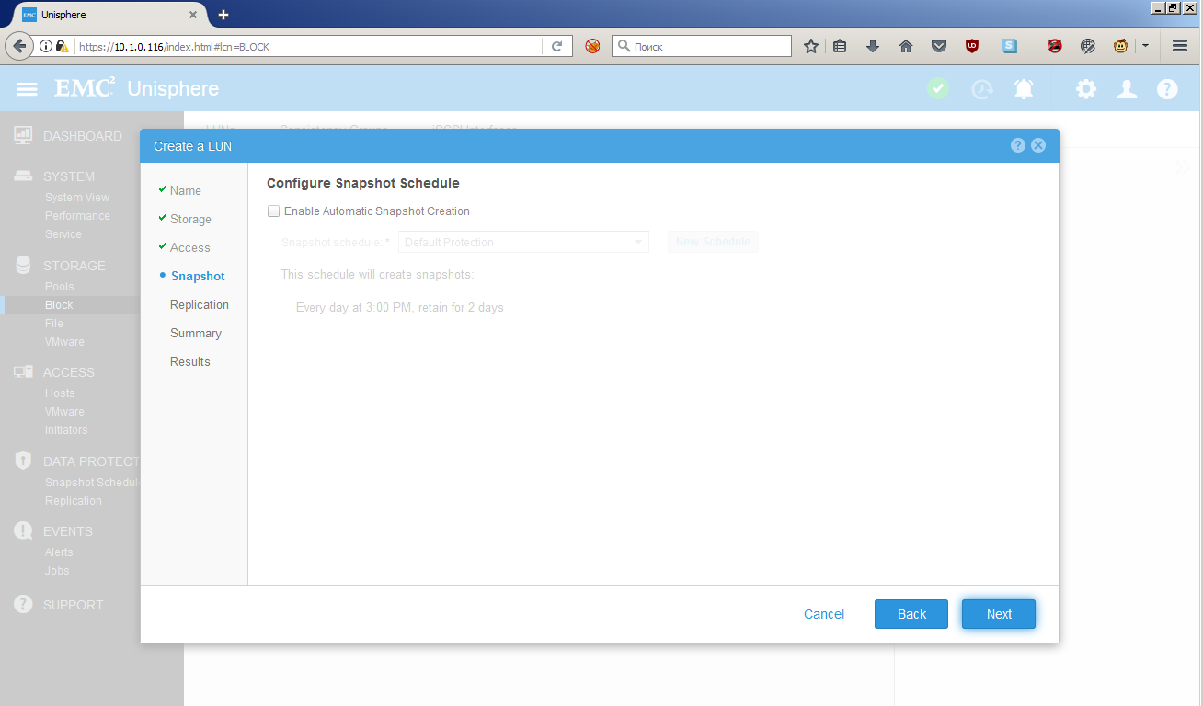

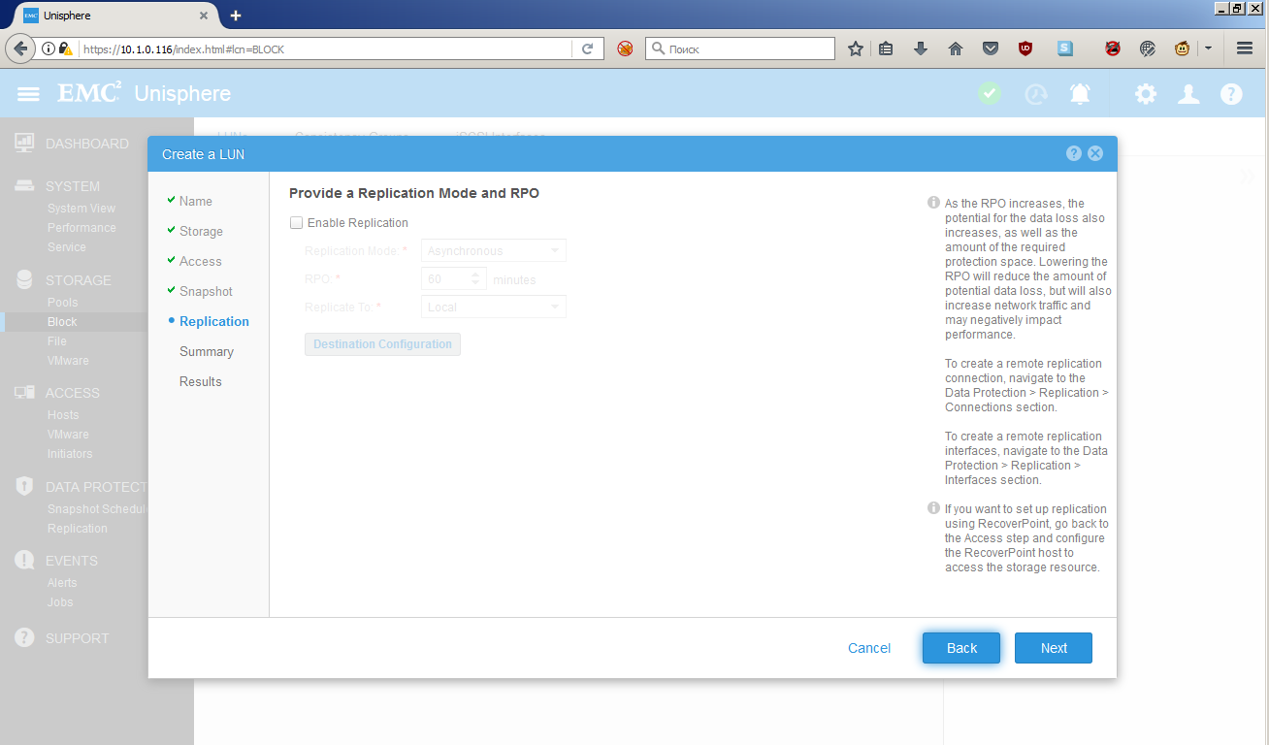

Итоговая конфигурация LUN-a.

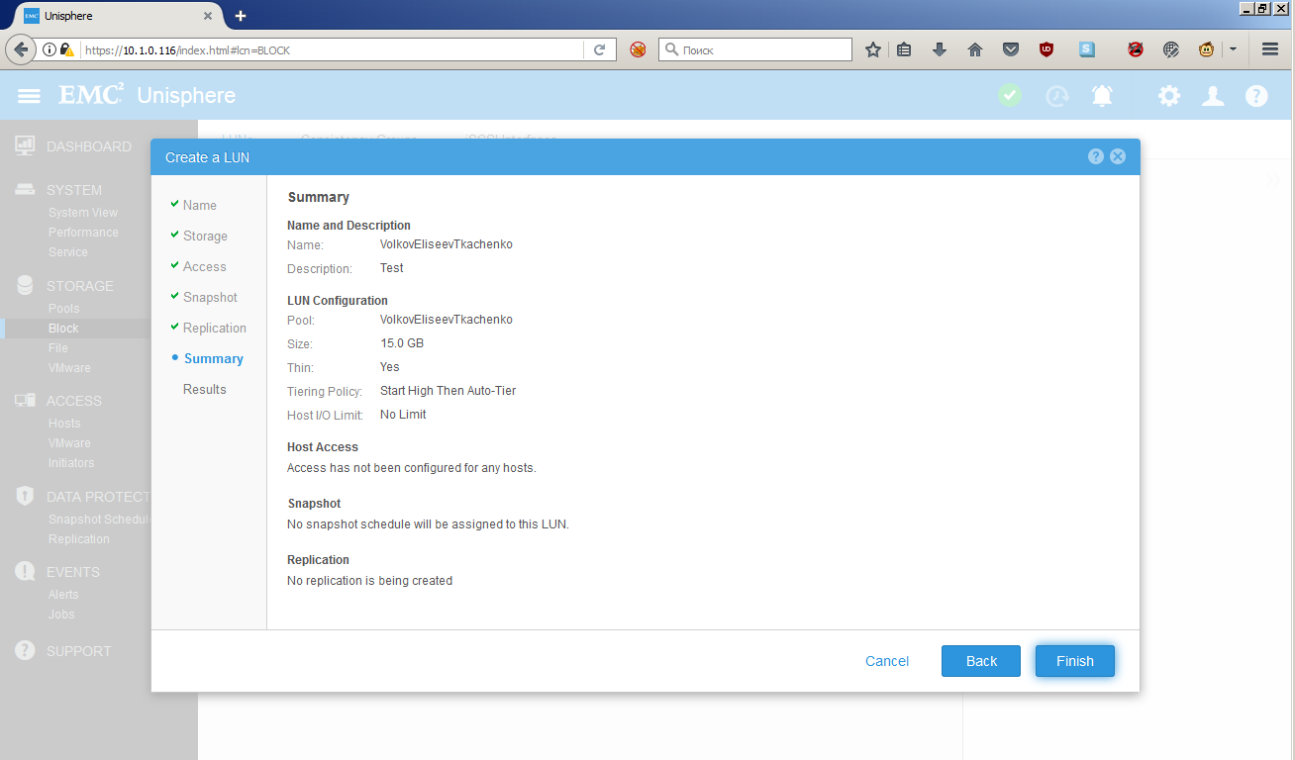

Лун успешно создан:

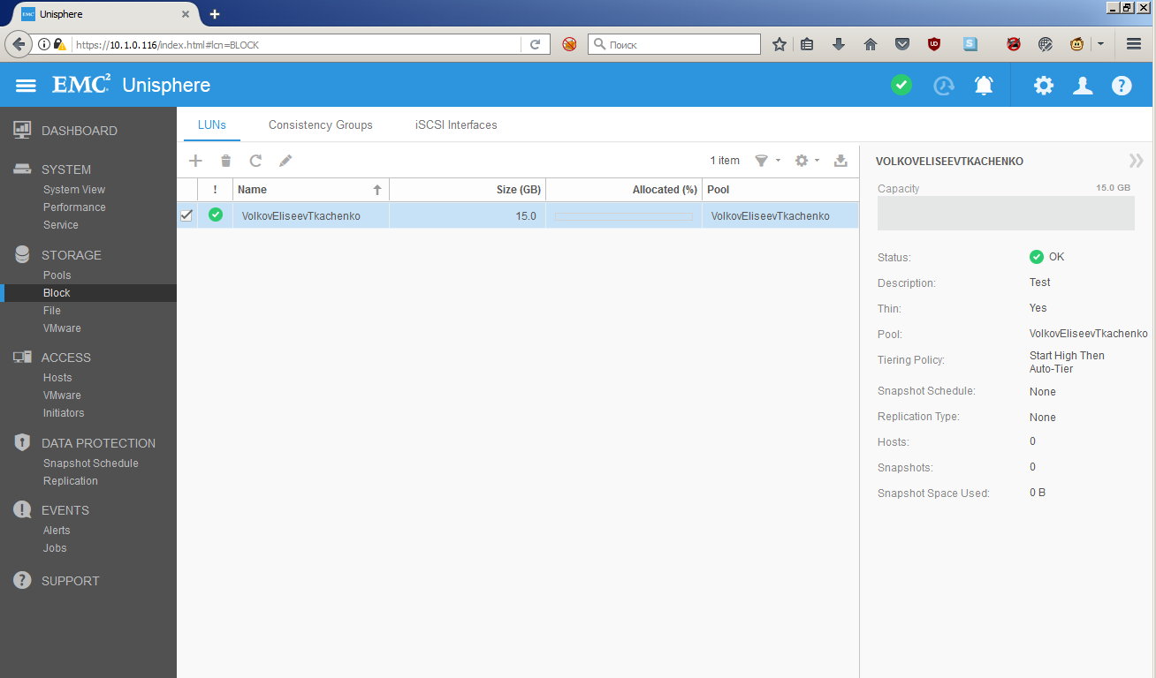

**Создание NAS Server.**

Для сервера необходимо указать статический адрес. Поэтому пропингуем случайный адрес сети (10.1.0.118).

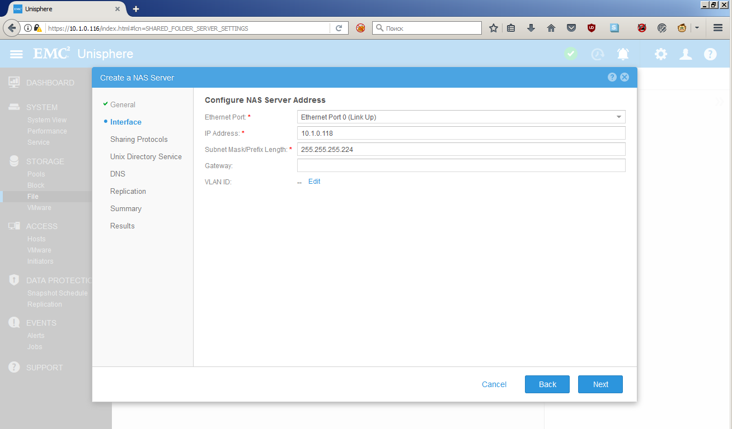

Адрес свободен.

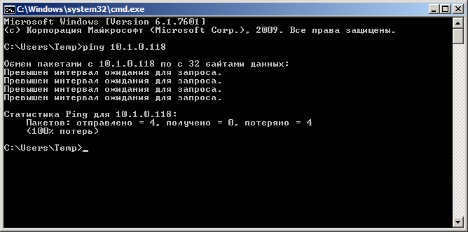

Итоговая конфигурация NAS Server.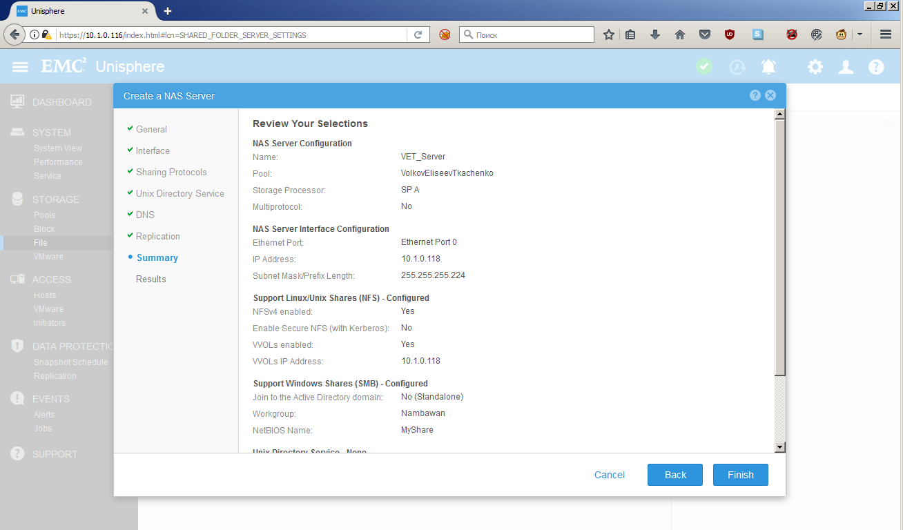

**Создание SMB.**

SMB (сокр. от англ. Server Message Block) — сетевой протокол прикладного уровня для удалённого доступа к файлам, принтерам и другим сетевым ресурсам, а также для межпроцессного взаимодействия. Первая версия протокола, также известная как Common Internet File System (CIFS) (Единая Файловая Система Интернета), была разработана компаниями IBM, Microsoft, Intel и 3Com в 1980-х годах; вторая (SMB 2.0) была создана Microsoft и появилась в Windows Vista. В настоящее время SMB связан главным образом с операционными системами Microsoft Windows, где используется для реализации «Сети Microsoft Windows» (англ. Microsoft Windows Network) и «Совместного использования файлов и принтеров» (англ. File and Printer Sharing).

Итоговая конфигурация SMB.

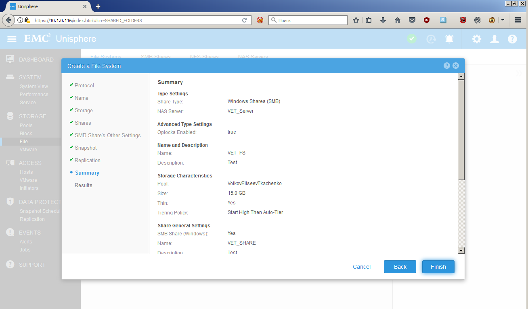

SMB успешно создан.  
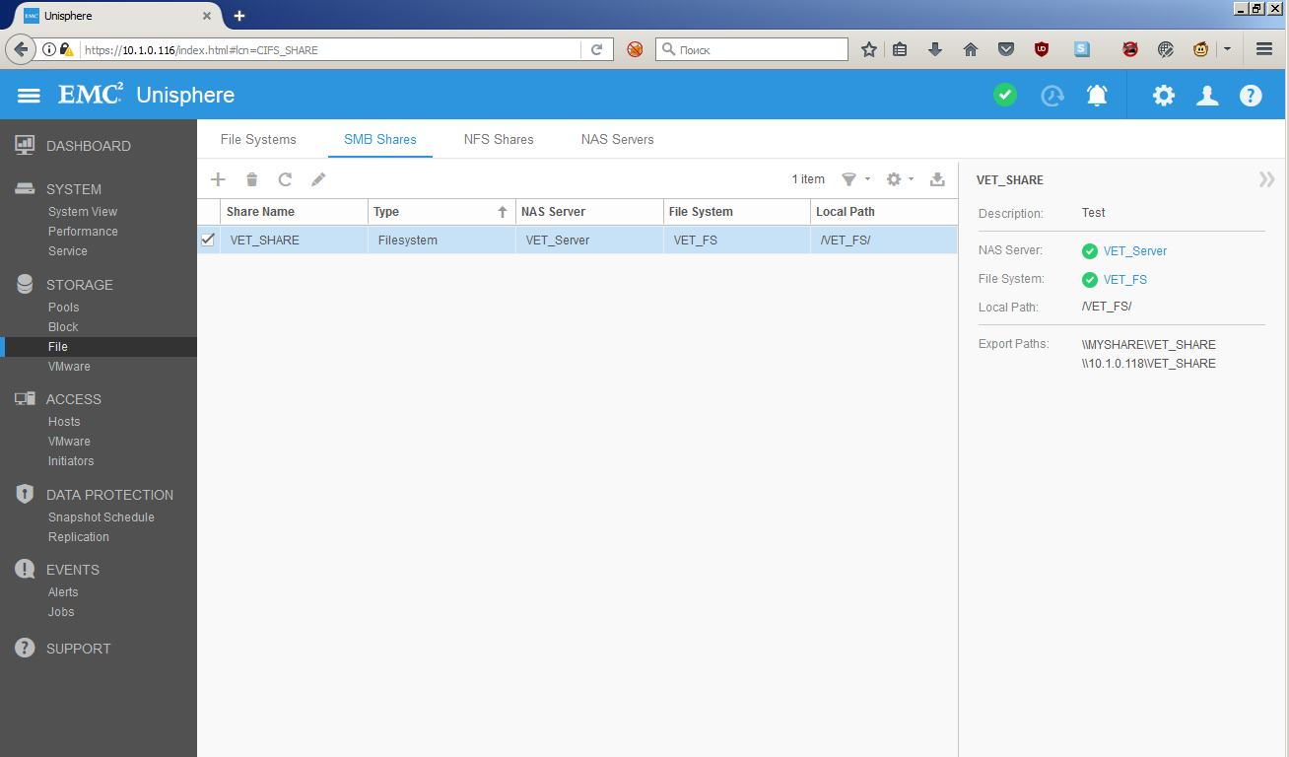

Теперь подключимся к нашему хранилищу с основной системы (ОС). Пишем команду net use * \\10.1.0.118\AAA\vet_share . После нужно будет ввести логин и пароль пользователя по-умолчанию (“Administrator”). 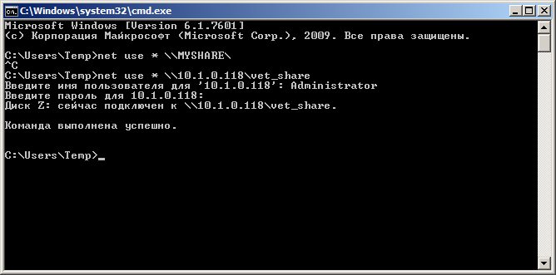

Зайдя в Мой компьютер видим, что сетевой диск успешно подключен.

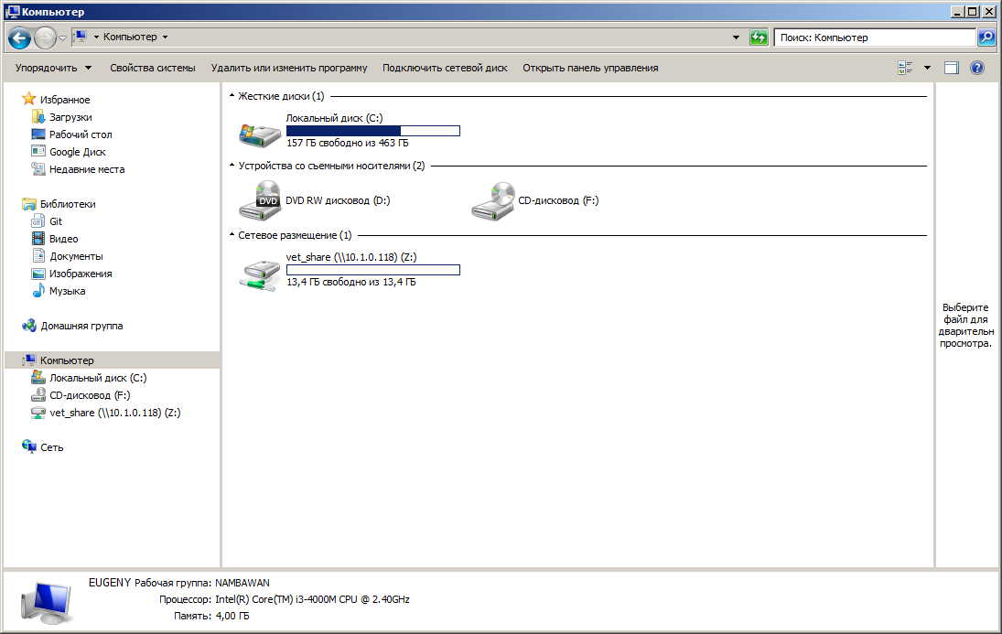

Создадим несколько файлов в корне сетевого диска.

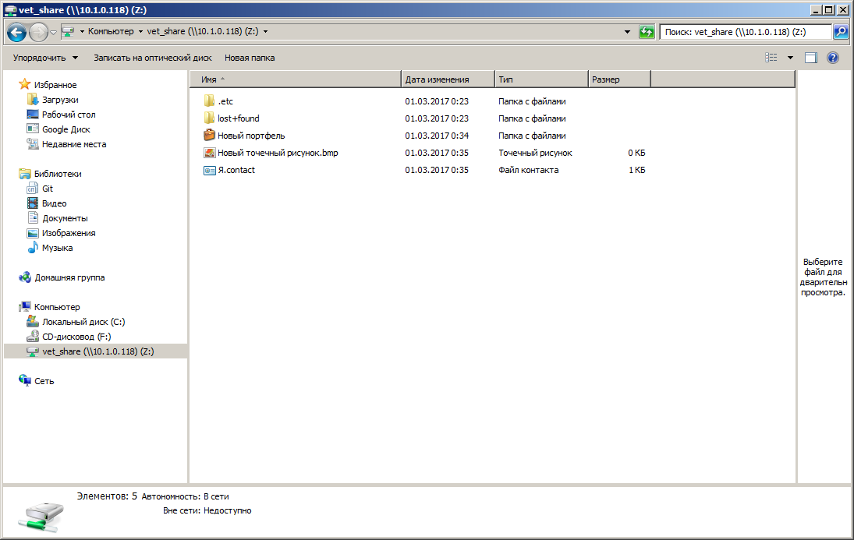

**Создание NFS File System.**

Network File System (NFS) — протокол сетевого доступа к файловым системам, первоначально разработан Sun Microsystems в 1984 году. За основу взят протокол вызова удалённых процедур (ONC RPC[1]). Позволяет подключать (монтировать) удалённые файловые системы через сеть.

NFS абстрагирован от типов файловых систем как сервера, так и клиента, существует множество реализаций NFS-серверов и клиентов для различных операционных систем и аппаратных архитектур. Наиболее зрелая версия NFS — v.4.2, поддерживающая различные средства аутентификации (в частности, Kerberos и LIPKEY с использованием протокола RPCSEC GSS) и списков контроля доступа (как POSIX, так и Windows-типов).

Указываем Linux/Unix Share. Остальное аналогично созданию SMB.

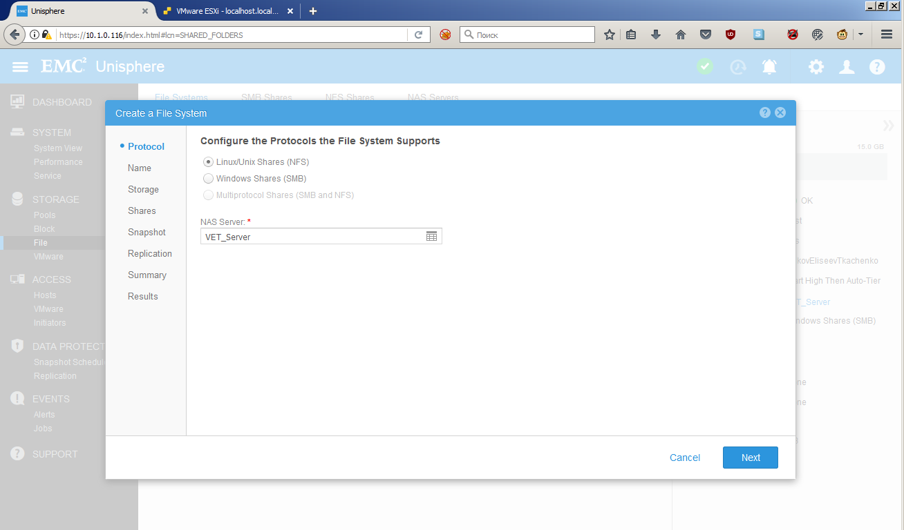

NFS создана.

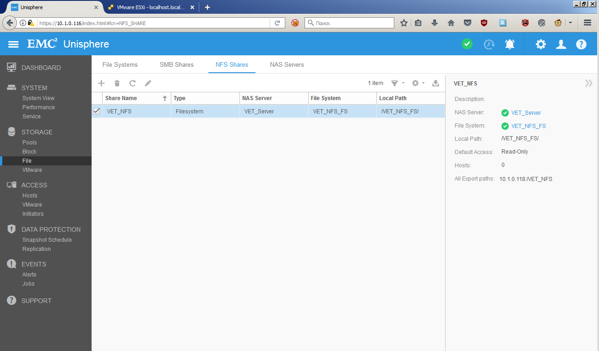

Для доступа к NFS хранилищу необходимо установить пакет nfs-common. После этого примонтируем хранилище в Ubuntu:

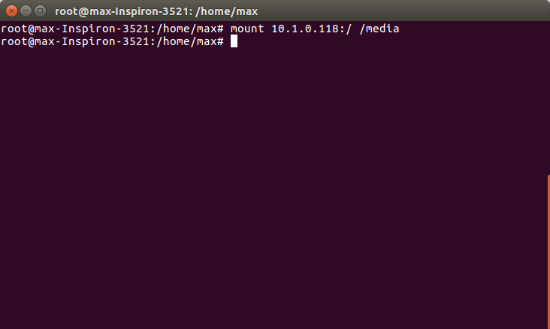

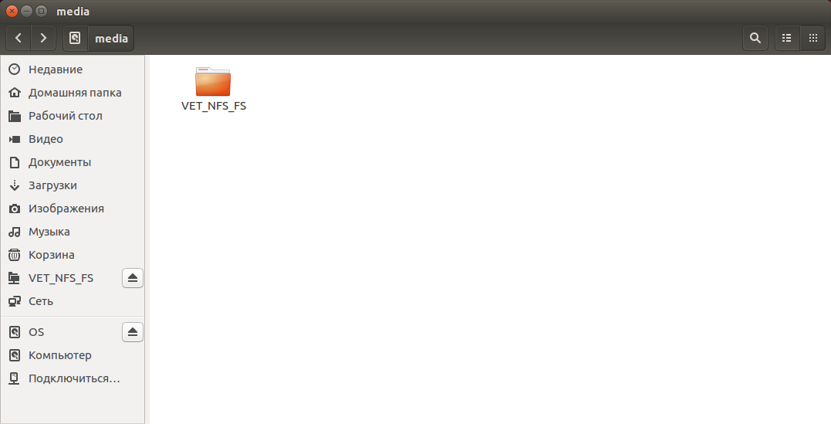

**Преимущества Unisphere**

Unisphere обеспечивает легкое хранение промежуточного уровня. Интегрированная работа пользователя включает навигацию на основе задач и контекстно-зависимый контроль. Панели управления и отчеты легко настраиваются для поддержки установленных процессов работы по управлению СХД.

Благодаря единой процедуре входа Unisphere автоматически определяет все поддерживаемые системы в среде. Благодаря легким мастерам и упрощенным меню пользователи могут осуществлять повседневную деятельность за несколько кликов. Unisphere предоставляет оперативную поддержку, поэтому пользователи могут получить мгновенный доступ к документации о продукте, загрузкам, живому чату и заказу запасных частей.